绝密★启用前
2021年6月浙江省高考地理考前信息必刷卷
第一模拟
考生须知：
1．本试题卷分选择题和非选择题两部分，满分100分。
2．考生答题前，务必将自己的姓名、准考证号用黑色字迹的签字笔或钢笔填写在答题纸上。
3．选择题的答案须用2B铅笔将答题纸上对应题目的答案标号涂黑，如要改动，须将原填涂处用橡皮擦净。
4．非选择题的答案须用黑色字迹的签字笔或钢笔写在答题纸上相应区域内，答案写在本试题卷上无效。
第Ⅰ卷（选择题 共55分）
一、选择题Ⅰ（本大题共20小题，每小题2分，共40分。每小题列出的四个备选项中只有一个是符合题目要求的，不选、多选、错选均不得分）
2020年10月位于新疆岳普湖县耐盐碱海水稻实验基地的海水稻正式收割，经验收亩产达到了548.53公斤，这意味着袁隆平团队沙漠海水稻亩产又一次实现了产量的突破。读我国盐碱地分布示意图，完成下面小题。
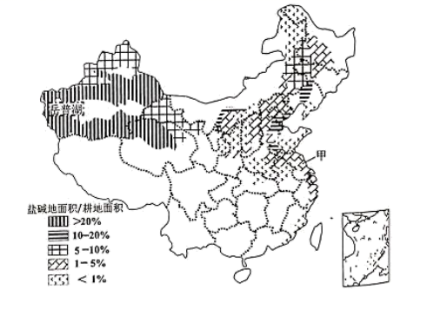
1．与甲、乙两地相比，新疆海水稻试种获得高产的主要原因是（ ）
A．海水淡化 B．土地盐碱度高
C．晴天多，光照强 D．病虫害少
2．有关海水稻的推广意义，正确的是（ ）
A．改善当地生态环境 B．实现粮食完全自给
C．改善百姓饮食结构 D．实现农业产业集约化
【答案】1．C 2．A
【分析】
1．与甲、乙两地相比，新疆不临海，A错误；甲位于沿海地区，乙位于华北平原，土壤盐碱度都较高，B错误；新疆地区距离海洋较远，降水较少，所以晴天多，光照强，有利于植物的生长，C正确；根据材料信息和所学知识没有办法比较甲乙两地与新疆之间的额病虫害差异，且试验基地的选取应该选在病虫害较少的地区，D错误；所以选C。
2．推广海水稻有助于盐碱地的治理，改善当地生态环境，A正确；推广海水稻会是我国粮食产量增加，但不会实现粮食完全自给，B错误；我国稻米的产量本身就很大，所以不会改善百姓的饮食结构，C错误；推广海水稻与农业产业集约化没有关系，D错误。所以选A。
【点睛】本题主要考查农业区位的相关知识。
经纬同学于2021年1月16日由兰州（36°N，104°E）搭乘G3166次列车去上海（31°N，121°E）参加某赛事活动，图一为网上查询的列车时刻表，图二示意中国四横四纵高铁网络，据此完成下面小题。
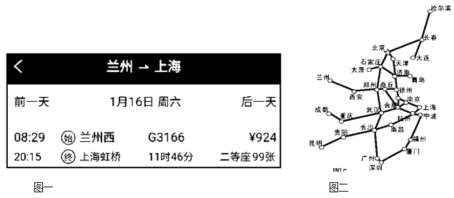
3．图二的比例尺约为（ ）
A．1：630000 B．1：6300000
C．1：63000000 D．1：630000000
4．经纬同学沿途可能看到的景象是（ ）
A．12：11到达华山北站（110°E）后太阳高度角逐渐减小
B．下午某时刻阳光由车窗入射的方位发生左移
C．行程中日落时间比兰州拖后
D．到达上海后手表时间与当地不一致
【答案】3．C 4．B
【分析】
3．根据图中信息，兰州与上海纬度相差5°，经度相差17°，按照经纬网纬度每一度相差111KM，经度每一度相差111×cosθKM（θ为当地纬度）计算可得，兰州与上海距离大约为2000KM，根据测量，图上距离大约为3cm左右，因此比例尺大约为1：66000000，C最接近，故选C。
4．太阳高度的日变化规律是日出之后至正午增大，正午至日落减小。当华山北站到达正午12：00时，北京时间（120°E）应为12：40，即12：40之后华山北站的太阳高度减小，12：11之后应是先增大后减小，A错误。下午太阳的方位应是不断向西南方向移动，火车自西北向东南移动，太阳入射方位应不断左移，B正确。由于火车向东行驶，日落时间应不断提前，C错误。上海位于121°E，也使用北京时间，因此手表时间一致，D错误。故选B。
【点睛】本题主要借助乘坐高铁的生活情境，考查比例尺的计算、太阳高度的日变化规律，太阳方位的变化、日出日落时间及地方时计算，涉及内容较多，计算问题较为突出。解答时需要结合所学基础知识和日常生活的观察进行判断。
基于需求层次、产业结构等，乡村转型发展可分为四个阶段，四个阶段的具体发展措施、特征和简称如下表。据此完成下列小题。
阶段 | 措施 | 特征 | 简称
第I阶段 | 开展土地整治，改善农业生产条件，提高劳动生产效率 | 耕地平整集中，提高生产效率 | 工程化
第Ⅱ阶段 | 开展农业结构调整 | 种植结构调整，增强发展动力 | 非粮化
第Ⅲ阶段 | 发展农产品加工、农资生产、休闲观光以及制造业 | 非农产业发展，产业转型升级 | 非农化
第IV阶段 | 提升市政设施、医疗、教育、社会保障等公共服务水平 | 提升乡镇功能，促进集约发展 | 社区化
5．关于乡村转型各个阶段主要目标的说法，不正确的是（ ）
A．第Ⅰ阶段-增加粮食产量，实现温饱需求B．第Ⅱ阶段-调整农业结构，扩大种粮面积
C．第Ⅲ阶段-调整产业结构，提升生活质量D．第Ⅳ阶段-发展公共服务，提升乡镇功能
6．发展“非农化”，最主要的原因是（ ）
A．粮食种植比重太高B．耕地零星分散C．农业收益相对较低D．城市人口比重较大
【答案】5．B 6．C
【分析】
5．表格信息表明，第Ⅰ阶段，当地开展土地整治，改善农业生产条件，提高劳动生产率，从而增加粮食产量，实现温饱需求，A正确； 第Ⅱ阶段的特征是种植结构调整，增强发展动力，由于粮食生产附加值低，因此增强发展动力不是为了扩大种粮面积，B不正确；第Ⅲ阶段的发展措施是发展农产品加工、农资生产、休闲观光以及制造业，导致非农产业发展，产业转型升级，说明第四阶段的主要目标是调整产业结构，提升生活质量，C正确；第Ⅳ阶段的发展措施是提高市场设施、医疗、教育、社会保障等公共服务水平，因此第Ⅳ阶段的主要目标是发展公共服务，提升乡镇功能，D正确。本题要求选择不正确选项，故选B。
6．农业产业结构调整是指根据市场对农产品需求结构的变化改变农产品的生产结构，从而使农业生产和市场需求相协调的过程。发展“非农化”，最主要的原因是农业收益相对较低，经济效益较差，为了提高农村发展动力，大力发展非农产业，C正确；粮食种植比重太高，可以发展经济作物，不一定要发展非农产业，A错误；表格信息表明，当地第Ⅰ阶段曾经开展土地整治，做到了耕地平整集中，B错误；城市人口比重较大，人口和非农产业向城市集中，因此这不是乡村发展非农产业的原因，D错误。故选C。
【点睛】本题组主要考查乡村转型的相关知识。
填充式改造是指在基础设施配套较完善的城区内，对闲置、废弃或未充分利用的土地进行再开发。下图示意芬兰首都赫尔辛基市某老旧住宅区，该住宅区始建于20世纪70年代，原住户比例较大。开发商对其进行填充式改造，改善原有公寓楼的内部设施，加装电梯，并在楼顶加建2~3层。据此完成下面小题。
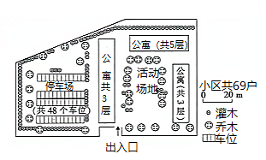
7．填充式改造对城市发展的影响是（ ）
A．减少用地类型 B．扩大腹地面积 C．节约建设用地 D．降低服务等级
8．开发商原本担心改造后停车空间不足，但实际上并未出现严重的车位紧张问题，最可能是由于（ ）
A．公共交通分担率高 B．车辆停放时间短暂 C．常住人口数量很少 D．住户老龄化较为严重
【答案】7．C 8．D
【分析】
7．本题考查城市用地,同时考查学生获取和解读地理信息及描述和阐释地理事物的能力。由材料可知,填充式改造是对已经发展成熟的城区进行完善式再开发,而不是扩张新的城市用地,因此可以节约建设用地,避免“摊大饼""式扩张造成的城市问题。故C正确。
8．本题考查人口老龄化对城市功能区的影响,同时考查学生获取和解读地理信息及描述和阐释地理事物的能力。由材料可知,该住宅区始建于20世纪70年代,且原住户比重较大,推测该住宅区住户中老年人口比例较高,私家车拥有量少,车位使用率较低。故D正确。
【点睛】本题考查城市功能区的利用及改造。重点考查读图及提取图形信息的能力。
肯尼亚西南部的茂以森林（下图），受东西两侧的马赛马拉草原和东非大裂谷（东支）的影响，常年湿润。据此完成下面小题。
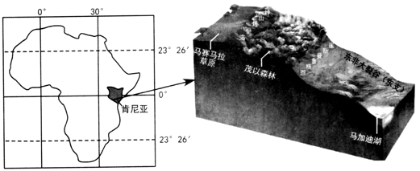
9．茂以森林常年湿润的主要原因是（ ）
A．受赤道低气压带控制，盛行上升气流 B．东南信风受地形阻挡，气流抬升
C．东北信风受地形阻挡，气流抬升 D．受裂谷带热气流和马赛马拉草原冷气流共同影响
10．关于图中马加迪湖的说法，可信的是（ ）
A．地壳碰撞挤压凹陷积水形成 B．蒸发量较小，湖水盐度较低
C．断裂带温泉补给，水温较高 D．受气候影响，水位变化较小
【答案】9．D 10．C
【分析】
9．东非高原由于海拔高，气温低，很多地方形成热带草原气候，一年分为干湿两季，而茂以森林常年湿润的主要原因是受裂谷带热气流和马赛马拉草原冷气流共同影响，形成较多的锋面，降水丰富，常年湿润，D正确，ABC错误，故选D。
10．关于图中马加迪湖的说法，可信的是附近有东非大裂谷，有断裂带温泉补给，水温较高 ，C正确。不是位于板块交界，不是地壳碰撞挤压凹陷积水形成，A错。蒸发量较大，湖水盐度较高，B错。受气候影响，水位变化较大，D错误，故选C。
【点睛】本题组主要考查陆地自然带的非地带性因素和湖泊的成因的有关知识。
国家重点铁路建设项目——青海格尔木至新疆库尔勒铁路于2020年12月9日全线贯通运营，格库铁路全长1206公里，穿越塔克拉玛干沙漠和库木塔格沙漠，有风沙路段长达390公里，风积沙、戈壁风沙流和风蚀较为普遍。铁路线在经过新疆野骆驼国家级自然保护区时，在保护区内共修建了13座隧道和31座高5米以上的大桥，这些桥隧起着“生态桥”的作用，利于在山地活动的动物如盘羊、岩羊、猞猁等往返活动。如图示意格库铁路路线。据此完成下面小题。
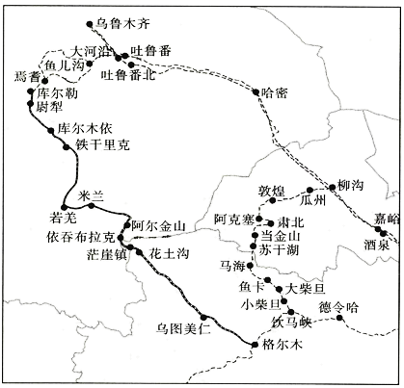
11．2020年12月19日15:13，一列装载2076吨货物列车从南疆铁路库尔勒市的车站开出，经格库铁路运往青海格尔木，该货物最可能是（ ）
A．小麦 B．棉花 C．煤炭 D．钾盐
12．据图文材料推测，最有可能欣赏到成群野骆驼景观的路段是（ ）
A．库尔勒—尉犁B．库尔木依—若羌C．若羌—茫崖镇D．花土沟—乌图美仁
【答案】11．C 12．C
【分析】
考查交通线路的意义。
11．库尔勒出产煤炭，C对，格尔木出产钾盐，不需要从外地输入，D错，格尔木对小麦和棉花的需求小，且南江不适合种植小麦，棉花主要供给东部发达地区，铁路适于大宗货物的长距离运输。AB错，故选C。
12．根据图文材料显示，野骆驼国家级自然保护区修建了13座隧道和 31 座高5米以上的大桥，起着“生态桥”的作用，利于在山地活动的动物往返，若羌—茫崖镇段线路曲折，最有可能就是若羌—茫崖镇段穿过阿尔金山，起伏大经过山地，C对；ABD所对应路段都较平直，应该没有地形差别和生态保护的需要，故选C。
【点睛】交通运输线路的贯通完善当地交通网络，促进物资和人员的流通，提高运输效率，带动沿线经济发展。
冻干食品是真空冷冻干燥食品的简称，是在低温、真空状态下将物料中的水分直接从固态升华为气态。超过95%的高脱水率使其最大限度地保持了物料的色、香、味、形和营养成分，且复水性能好，同时食品的保质期也大为延长。我国是世界冻干食品的主要生产国之一．下图示意“冻干食品产业链”。据此完成下面小题。
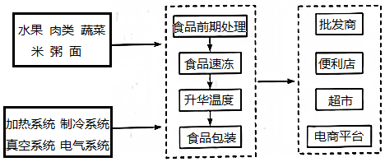
13．我国成为世界冻干食品主要生产国的基础条件是（ ）
A．劳动力丰富廉价 B．工业部门较齐全 C．农产品资源丰富 D．生产技术水平高
14．与传统的风干、烘干等干燥食品相比较，冻干食品的最大优势是（ ）
A．便于储存运输 B．营养价值较高 C．易于生产制造 D．原料供给充足
【答案】13．C 14．B
【分析】
13．我国农产品资源丰富，有利于冻干食品产业链的发展，原料是其发展的基础，C对。劳动力廉价、齐全的工业部门以及生产技术水平高能促进冻干食品发展，但不是其发展的基础。故答案选C。
14．由材料“超过95%的高脱水率使其最大限度地保持了物料的色、香、味、形和营养成分”推理可知其能较好的保存食物的营养价值，B对；冻干食品与其他干燥食品都便于运输，原料供应也应该差别不大，A、D错。冻干食品的制造难度比传统的风干、烘干要大，C错。故答案选B。
【点睛】冻干技术是冷冻干燥技术的简称。它首先将食品中的水分速冻成冰，然后用高温加热使之升华为气，食物因此而脱水干燥。脱水后的食品因为微生物和酶无法通过水对其放生作用而达到长期保鲜的目的。需要食用时，只需重新加水，食物就会恢复原来的面貌，色、香、味、形不变。由于食物是在低温和贫氧条件下干燥的，食品原有的营养成份几乎不受任何破坏，所以它跟新鲜的食物一样有营养。此外，超过95%的高脱水率还使这种食品的保质期大大延长，在包装良好的情况下，冻干食品不加防腐剂便可在常温下可保存5年以上，而且重量极轻、运输方便。
索马里香蕉味道极佳，入口如香草奶油，号称“世界最甜香蕉”。香蕉种植园位于南部谢贝利河下游地区。谢贝利河发源于埃塞俄比亚高原山地，其上、中、下游分别流经山地、高原、平原。谢贝利河支流主要在上游，中游支流多为季节性河流。下图示意索马里半岛及谢贝利河流域分布。据此完成下列各题。
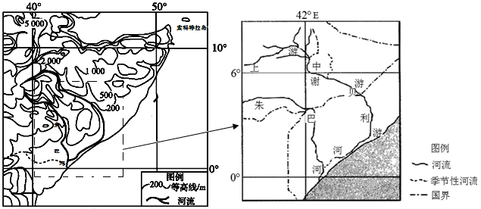
15．谢贝利河中游支流多为季节性河流，其形成原因是（ ）
A．中游地区地势高，落差大，水流速度快 B．香蕉种植园多，灌溉用水量大，引水多
C．河床较高，导致支流少，河流的补给量小 D．干湿季分明，降水季节变化大，流量不稳定
16．谢贝利河下游所产香蕉品质优良，其优势自然条件是（ ）
A．热量丰富 B．光照充足 C．降水丰富 D．灌溉便利
【答案】15．D 16．B
【分析】
15．谢贝利河中游支流多为季节性河流，其形成原因是流经热带草原气候区，一年分为干湿两季，干湿季分明，降水季节变化大，流量不稳定，D正确。其他三项都不能形成季节性河流，只会影响水量大小，D正确，ABC错误，故选D。
16．一般来说，农产品的质量优良跟光照和昼夜温差有关系。谢贝利河下游所产香蕉品质优良，其优势自然条件是光照充足，B正确，热量丰富、降水丰富、灌溉便利跟农作物的种类、产量有关，对质量影响小，B正确，ACD错误，故选B。
【点睛】本题组主要考查农业的区位因素的有关知识。
云是大气中的水蒸气遇冷液化成的小水滴或凝华成的小冰晶。混合组成的漂浮在空中的可见聚合物。2021年1月6日，我国云南西部横断山脉地区上空一道一道的云层如同“薯条”纵向平行状态排列，看上去十分奇特（下图中白色为云层）。据此完成下面小题。
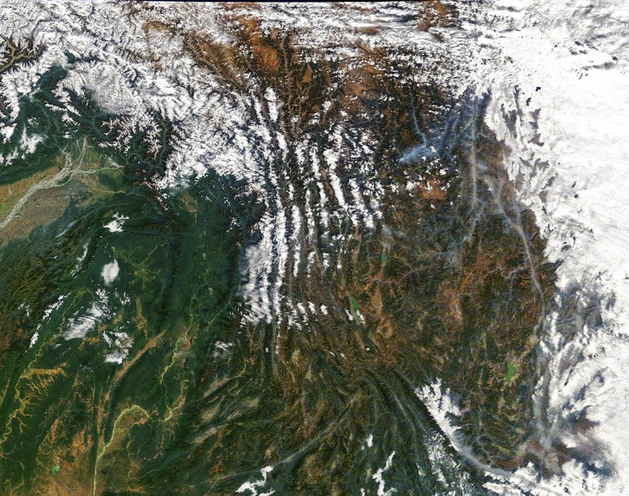
17．与我国其他区域相比较，该区域容易形成“薯条云”的主要影响因素是（ ）
A．季风 B．河流 C．植被 D．地形
18．仅考虑山谷风的影响，该区域“薯条云”发生时间、位置、原因组合正确的是（ ）
A．白天山谷上空山风 B．白天山脊上空谷风 C．夜晚山脊上空山风 D．夜晚山谷上空谷风
【答案】17．D 18．B
【分析】
17．云层是水蒸气遇冷凝结的产物，横断山脉地区山河相间分布，这种地形中，潮湿的空气先是被高耸的山脉抬升得足够高，这样一来水蒸气抬升变冷就会冷凝形成云，但空气一旦经过山脊后，就会在海拔很低的河谷下沉，气团在下沉时升温，从而阻止云层的形成，直到另一山脊将空气再次强迫气团上升，如此循环最终形成了整齐排列的云层，即薯条云，D对。其他不是横断山区的特有因素。故答案选D。
18．云层的形成需要气流沿山坡抬升到高空，由谷风带动。由于白天吹谷风，且在山脊上空遇冷凝结成云，B对。故答案选B。
【点睛】山谷风的风向：白天吹谷风，晚上吹山风。
北京时间2020年5月27日11时，我国八名登山队员成功从珠穆朗玛峰（27°59＇14＂N，86°55＇26＂E）北坡登顶，对珠峰“身高”进行第3次测量。登顶之后，队员在峰顶停留150分钟，他们树立测量觇标，用GNSS（全球卫星导航系统）接收机通过北斗卫星进行高精度定位测量。经过数据处理，2020年12月8日，中国和尼泊尔同时宣布珠峰最新高程为8848.86米。下图示意此次珠峰测量登山线路及测量工作。据此完成下列各题。
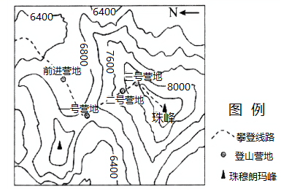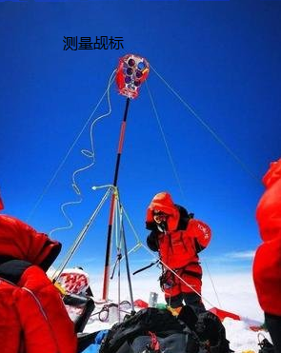
19．此次珠峰测量登山线路（ ）
A．一号营地位于三号营地的西南方向 B．前进营地到一号营地的平均坡度最大
C．一号营地至珠峰登山线路大体沿山谷方向 D．二号营地和峰顶的相对高度可能为1000米
20．此次登山队员在峰顶停留期间（ ）
A．北京市的太阳高度不断变大 B．测量觇标日影先变短再变长
C．洛杉矶（118°W）为5月26日 D．测量觇标日影从正北转向东北
【答案】19．D 20．C
【分析】
19．结合图中的指向标可判断出，三号营地位于一号营地的的东南方向，A错误。前进营地至一号营地段等高线较稀疏，平均坡度较小，B错误。一号营地至峰顶登山线路，等高线向海拔低的方向弯曲，为山脊，大体沿山脊方向，C错误。二号营地海拔高度为7600~8000米，峰顶高度为8848.86米，相对度度为848.86~1248.86米，可能为1000米，D正确。故选D。
20．由材料可知队员登顶时间为北京时间2020年5月27日11时，队员在峰顶停留150分钟，此期间为北京时间11时至13时30分。此期间京市太阳高度先增加后减小，A错误。珠穆朗玛峰座标是（27°59＇14＂N，86°55＇26＂E），队员在峰顶停留150分钟，此期间为北京时间11时至13时30分。珠穆朗玛峰的地方时比北京时间约晚132（2小时12分钟）分钟。此期间珠穆朗玛峰的地方时是从8:48到11:18，队员在峰顶停留150分钟，此期间珠穆朗玛峰还未到当地12点，测量觇标日影一直变短，B错误。洛杉机（西八区）时间为26日19时至21时30分，为同一天，C正确。此期间珠穆朗玛峰的地方时是从8:48到11:18，此期间测量觇标日影大致一直位于西北，D错误。故选C。
【点睛】地方时计算公式：所求地地方时=已知地地方时±4分钟×所求地与已知地经度差。所求地在已知地东侧加法，西侧用减法。所求地与已知地同为东（西）经度，两地经度差用减法；如果一个东经度一个西经度，两地经度差用加法。
二、选择题Ⅱ（本大题共5小题，每小题3分，共15分。每小题列出的四个备选项中只有一个是符合题目要求的，不选、多选、错选均不得分）
地理标志农产品生产以特定地理属性为基础，地域性特征明显，具有特定的品种、品质、人文地理及生产方式，突出生产地气候、土壤等自然环境和文化等特色，以区别于其他地域农产品，受国家保护。下图示意中国部分地理标志农产品在我国东北、西北、长江中下游、西南四个农业区的分布情况。据此完成下面小题。
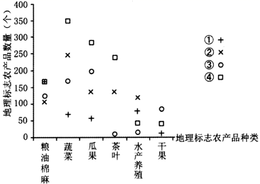
21．图中序号①②③④代表的农业区分别是（ ）
A．西南区、长江中下游区、东北区、西北区 B．长江中下游区、西南区、西北区、东北区
C．东北区、长江中下游区、西北区、西南区 D．西北区、西南区、东北区长江中下游区
22．④农业区的粮油棉麻、蔬菜、瓜果、茶叶地理标志农产品数量多的主要原因是（ ）
A．土地资源丰富 B．地理环境多样 C．农业科技发达 D．对外交通便利
【答案】21．C 22．B
【分析】
21．根据图中信息，最好判断的是西北区，西北区基本上没有水产养殖，图中水产养殖中③图例代表的数量最小，即可知③代表的是西北地区，所以排查选项AD，剩下BC两项，再看④代表地区蔬菜、茶叶和瓜果产品数量最多，所以④应该是垂直地带性显著的西南地区，东北地区的茶叶并不多，茶叶主要分布在秦岭以南地区，即排除B，剩下C正确，故选C。
22．根据上题结论，④为西南地区。作物种类多的先决条件是自然环境差异性大，西南地区地形起伏大，垂直地带性分异显著，即地理环境多样是农产品数量多的主要原因，B正确。土地资源东北更丰富、农业科技、对外交通长江中下游区更发达、便利，ACD错误，故选B。
【点睛】此题主要考查地理环境与作物之间的关系，不同地区由于不同的自然环境，主要的农业生产结构就会不同。
工业反哺农业是指工业发展到中后期阶段，工业通过各种形式给予农村、农业发展支持和保护，实现农业生产规模化、专业化，完善农业基础设施，促进农业产业化转型，缩小城乡收入差距，有利于工农业协调发展。据此完成下面小题。
23．引导农业规模化经营是反哺农业的基本路径，美国能够顺利实施该措施的原因是（ ）
A．人均耕地面积全球最大 B．农业生产地区专门化
C．农业生产机械化水平高 D．农业劳动力不足
24．下列哪项活动将有利于我国实施工业反哺农业（ ）
A．城归返乡创业现象增多 B．土地确权，允许土地经营权转让
C．城市用地规模不断扩大 D．保护耕地的基本国策
【答案】23．B 24．B
【分析】
23．本题材料指明引导农业规模化经营是工业反哺农业的基本路径,所以美国农业生产地区专门化就是规模化的具体体现,B正确。人均耕地面积全球最大与农业规模化经营没有直接联系，A错误。农业生产机械化水平高是农业规模化经营的保证，C错误。美国机械化水平高，劳动力不存在不足，D错误。故选B。
24．我国实施土地确权，允许土地经营权转让，有利于扩大经营规模和专业化经营，促进农业规模化经营，B正确。城归返乡创业现象增多不一定有利于规模化经营，A错误。城市用地规模不断扩大，农业用地减少，不利于规模化经营，C错误。保护耕地的基本国策有利于土地的保护，但对于规模化经营没有直接的作用，D错误。故选B。
城市发展战略是关于现代城市发展目标和实现目标的方针、政策、途径、措施和步骤的高度概括，是城市各项工作的指南和纲领。我国1980年代的指导思想是“严控中心城市规模，适当发展中等城市，积极发展小城市，有重点的发展小城镇”，到2014年新型城镇化规划中则提出“增强中心城市辐射带动功能，加快发展中小城市，有重点的发展小城镇，促进大中小城市和小城镇协调发展”。在最新的十九大报告中，更是明确提出“以城市群为主体构建大中小城市和小城镇协调发展的城镇格局”。据此完成下面小题。
25．目前，我国解决大型中心城市发展过程中存在的问题，下列方法可取的是（ ）
A．严格限制大城市发展规模，减小产业过度集聚产生的压力
B．建设卫星城或城市新区，分散城市功能，疏解发展压力
C．快速推进工业化进程，大力发展工业，提供更多就业岗位
D．大规模发展轨道交通，减少私家车数量，解决交通拥堵问题
【答案】25．B
【分析】
25．严格限制大城市发展规模不符合城市发展战略,A错;建设卫星城或城市新区,分散城市功能,疏解发展压力,正是我国目前解决大城市问题的主要措施,B对;快速推进工业化进程,大力发展工业,并不能解决城市发展问题,C错;减少私家车数量并不符合社会发展趋势,D错。故选B。
【点睛】本题考查我国城市发展的战略及存在问题，解题关键根据材料的提示信息进行分析作答。
第Ⅱ卷（非选择题 共45分）
三、非选择题（本大题共4小题，共45分）
26．（10分）阅读下列材料，完成相关问题。
材料一 南海诸岛是中国神圣领土的一部分。西沙群岛地处热带中部，属热带季风气候，炎热湿润，但无酷暑。以永兴岛为例，极端高温34．9℃。极端低温15．3℃，年平均气温26．5℃。年降雨量1505毫米。西沙群岛是最易受台风侵袭的地区之一。
材料二甘泉岛（北纬16°30ˊ，东京111°35ˊ）位于中国西沙群岛永乐环礁上，在珊瑚岛西南2海里处，岛上有中国最南端的文物保护单位——西沙甘泉岛唐宋遗址。甘泉岛是西沙群岛中出露最晚的岛，地势较高，四周为沙堤围绕，岛中心由于湖干涸演化成平地，周围珊瑚礁环绕；岛上有一口古井，井水清澈甘甜，适宜引用，也是西沙为数不多具有淡水的岛屿之一。
材料三 南海诸岛及甘泉岛图。
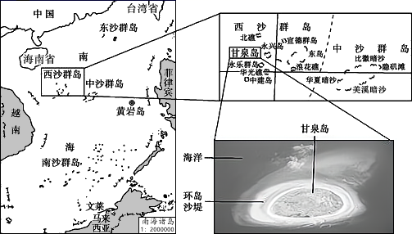
（1）分析西沙群岛终年高温，夏无酷暑，雨量丰沛的成因。（4分）
（2）试分析甘泉岛上井水甘甜的原因。（2分）
（3）三沙市海域广阔，但陆地面积小，该市以永兴岛为“试验田”填海造陆，对此你怎么看？请说明理由。（4分）
【答案】（1）地处低纬，终年高温；冬季东北季风与夏季西南季风从海洋带来暖湿水汽，降水丰沛；（受海洋调节与多雨影响）受海洋影响夏季升温慢，幅度小；多雨的云量削弱了太阳辐射，因此酷暑难现。（4分）
（2）地势较高，且四周沙堤围绕，地下水受海水影响较小；年雨量充沛，中间低地接纳雨水（淡水）后下渗，成为井水主要的补给来源，井水含盐量小。（2分）
（3）支持。近岸水域较浅，工程量相对较小；填海造陆可以增加城市建设和工业生产用地，缓解三沙市用地紧张状况；为我国南海资源的开发提供条件。不支持。填海造陆所需费用巨大；岛上淡水资源缺乏；废弃物排放增多，加剧近岸水域环境污染；导致近海海洋生态破坏，生物多样性减少。（4分）
【分析】本题考查区域自然地理环境特征以及对人类活动的影响、陆地水源的相互补给等相关知识。难度适中，调动和运用所学地理知识分析作答即可。
【详解】
（1）本题需要分析三个点：终年高温、夏无酷暑、雨量丰沛。西沙群岛所处纬度低，全年正午太阳高度角大，终年高温；属热带季风气候，冬季受东北季风的影响，夏季受西南季风的影响，均从海洋带来暖湿水汽，使得降水丰沛；由于深居海洋，受海洋的调节作用明显，海洋升温慢，加之降水充沛，云层较多，对太阳辐射的削弱作用较强，使得夏无酷暑。
（2）井水属于地下水，该地井水甘甜，意味着该地地下水受海洋的影响较小，盐度较低。注意材料信息“甘泉岛是西沙群岛中出露最晚的岛，地势较高，四周为沙堤围绕，岛中心由于湖干涸演化成平地，周围珊瑚礁环绕”，首先，其地势较高，四周为沙堤围绕，地下水水位相对较高且受海水的影响较小；其次，结合上题分析可知，该地降水充沛，中部地势较四周低，接纳雨水后下渗补给地下水，其盐度较低，所以甘泉岛上井水甘甜。
（3）本题为开放性试题，需要阐述观点和理由。观点1：支持。可从填海造陆的有利条件和有利影响的角度回答。首先，近岸水域较浅，填海所需的土砂石较少，工程量相对较小；其次，三沙市海域广阔，但陆地面积小，通过填海造陆，可增加城市建设和工业生产用地，缓解三沙市用地紧张状况；最后，南海海洋资源丰富，填海造陆可以为我国南海资源的开发提供平坦，有利于资源的开发。观点2：不支持，可从填海造陆的不利条件和不利影响的角度回答。首先，整体而言，填海造陆的花费较大，且该地区深受海洋的影响，填海造陆的面积有限，集水区域有限，导致淡水资源缺乏；其次，填海造陆的过程中对海洋生态的破坏大，废弃物的排放量大，加剧海洋污染，导致海洋生物多样性减少。
27．（10分）阅读图文材料，完成下列要求。
格陵兰岛位于北美洲的东北部，岛上约81.7％的面积被冰雪覆盖，冰层平均厚度达到2300 m，岛上因纽特人占多数，主要分布在西部和西南部的小居民点，居民点之间没有道路连接，丹麦政府准备在格陵兰扩建二战时修建的民用机场。格陵兰岛西部的伊卢利萨特冰湾的冰流是世界上最快的（19 m/日）和最活跃的，每年裂冰超过35 km3，占格陵兰岛裂冰的10％，超过了除南极洲以外的其他任何冰川。巨大的冰盖，加上冰流迅速移动，在冰山覆盖的峡湾内崩裂发出的巨响，形成了令人敬畏的自然现象。被公认为是世界上最漂亮和最让人难忘的地方之一。如图左图为格陵兰岛海拔高度分层设色等高线图，右图为伊卢利萨特峡湾景观图。
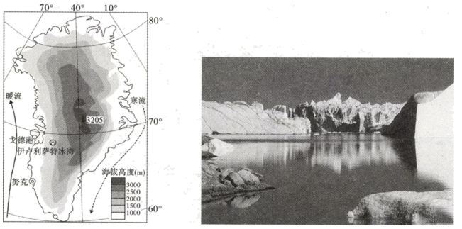
（1）请说明夏季是欣赏伊卢利萨特冰湾冰川奇观的最佳季节的理由。（3分）
（2）简述格陵兰岛上居民点之间无道路连接的原因。（4分）
（3）结合格陵兰岛的战略位置，提出丹麦政府扩建机场的地理背景。（3分）
【答案】（1）夏季冰川移动速度快；冰川断裂多，声音震撼；夏季气温较高，适宜旅游。（3分）
（2）居民点数量少，距离较远；居民点人口数量少，居民点间联系较弱；居民点间峡湾地貌发育，地形崎岖；冰川广布且厚度大，修建、维护道路难度大。（ 4分）
（3）全球变暖，极冰消融，北冰洋航运价值增大），格陵兰位于连接北美和欧洲的最短航线的必经之地，战略地位重要；格陵兰景致独特，吸引美欧游客。（3分）
【分析】
本题以格陵兰岛的冰川变化为背景，考查旅游资源开发条件的分析，交通建设的影响因素以及地理位置重要性的分析，考查学生的综合分析能力以及区域认知能力。
【详解】
（1）考查旅游自愿开发的条件分析，夏季气温高，冰川融化速度快，冰川移动速度快，冰川之间的断裂增多，冰川运动过程中碰撞的声音巨大；同时，夏季气温高，适宜游客出游。
（2）考查影响交通线路建设的区位因素分析，从自然和社会经济因素两个方面进行分析，从自然条件来看，该区域为纬度高，气温低，冰川分布面积广布且厚度大，自然条件恶劣，修建的难度大，成本高且维护的难度高；该地区居民点之间有峡湾地貌发育，地形崎岖复杂，修建难度大；从社会经济方面看，该地人口少，居民点的数量少，需求量少，且居民点之间分布距离遥远，彼此之间因为自然环境的影响联系非常弱，需求少。
（3）结合图示信息分析，格陵兰岛处于北极航道的重要位置上，是格陵兰位于连接北美和欧洲的最短航线的必经之地，地理位置突出，战略地位重要，在全球气候变暖的背景下，北极冰川融化， 使得北极航线的航运价值不断的得到体现，在这样的背景下，控制格陵兰岛，对北极航线的影响极为巨大；同时，由于格陵兰纬度高，具有冰川地貌，景致独特，吸引美欧游客，完善交通基础设施影响较大。
28．（12分）阅读图文资料，回答下列问题。
材料一2020年12月26日，纵贯陕甘宁地区的“银西高铁”全线运营通车，结束了革命老区长期交通不便，绕路讨生、难于脱贫的局面。银西高铁是我国“八纵八横”高铁路网中“包（银）海通道”的重要组成部分，全长618千米，新建特大、大中桥188座（244.40千米），隧道34座（143.85千米），桥隧占比高达62.97％。其中位于甘肃庆阳的“上阁村隧道”全长6.78千米，穿越了有着“天下黄土第一塬”之称的董志塬。这里是国内黄土层连续分布厚度最大的塬面，地质结构复杂，地下黄土含水层含水率高达33％，成为银西高铁建设难度最大的工程之一。伴随着6月27日的隧道贯通，现代高速铁路从这片古老的土地上“破土而出”，飞驰穿行。
材料二下左图为银西高铁路线图，右图为庆阳市气候资料
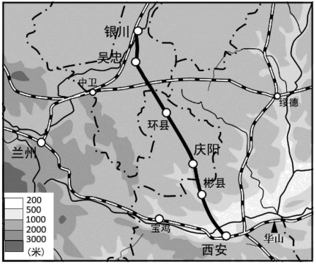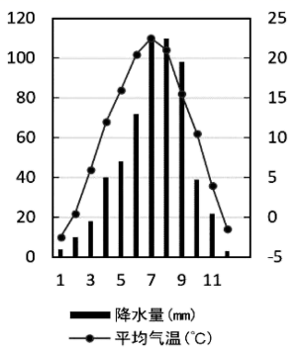
（1）列举银西高铁桥隧比重大的原因。（3分）
（2）分析上阁村隧道施工建设过程中遇到的困难有哪些？（5分）
（3）说明银西高铁建成通车对当地社会经济发展的作用。（4分）
【答案】（1）黄土高原地表沟壑纵横，地势起伏大，需建桥挖隧贯通；沿途经过多条河流与众多交通线路相交，需建桥挖隧通过；高铁列车运行速度快，建桥保证线路平稳，运行安全。（3分）
（2）隧道长，工程量大；黄土土层深厚，土质疏松，隧道开挖过程中易坍塌、沉降；该地夏季降水多，地下土层含水量高，黄土遇水成泥易变形、渗水、塌落，施工困难；地质条件复杂，容易引起工程次生灾害；基础设施落后，车辆物资进出不便。（5分）
（3）银西高铁将宁夏与西安打通，加强了陕甘宁区域内部社会经济联系；提高了陕甘宁地区连通中东部高速路网的效率；促进区域基础设施建设，有利于承接中东部地区产业转移，加快西北革命老区腹地的脱贫攻坚；有利于促进区域商业、旅游业的发展，提供就业机会，拉动经济增长。（4分）
【分析】
本题主要结合银西高铁考查交通运输区位及其影响，分析时需结合区域自然地理环境和社会经济环境，综合性较强。
【详解】
（1）从图文材料中可看出，该线路经过软塑黄土层、沟壑梁峁、沙地等复杂地质地貌，地形起伏较大；同时该线路经过多条河流和铁路，为保证列车运行速度和安全，尽量使沿线平稳，桥隧比例较大。
（2）该隧道处于国内外罕见的极强湿陷性深厚富水黄土地质带，施工地质条件极其复杂，结合当地夏季高温多雨的气候特征，施工时极易发生沉降、变形、突水、涌泥、塌方等工程灾害；隧道全长6.78千米，长度较长，线路推进困难，工期较长；该区域经济落后，基础设施不完善，工程所需物资运输不便。
（3）银西高速铁路是串联陕甘宁革命老区的首条高速铁路。建成之后形成以西安为中心的关中城市群和连接银川为中心的沿黄城市带交流的便捷通道，通过西安枢纽与中国全国快速网的互联互通，辐射华东、中南、西南等广大地区，银川至西安客车运行时间缩短至3小时左右。银西高铁串联陕甘宁革命老区，将宁夏接入高铁网，极大便利了沿线群众出行，带动商业、旅游业的发展，增加就业机会，对促进区域经济社会发展，助力革命老区脱贫振兴，推进西部大开发战略实施，具有十分重要的意义。

29．（13分）读图文材料，完成下列要求。
阿特拉斯造山带位于阿尔及利亚北部，地中海与撒哈拉地台之间，从北向南可以划分为5个构造带：内带、泰勒隆起带、前渊带、大高原和撤哈拉阿特拉斯构造带。新生代时期构造带的地质变化促使阿特拉斯山脉形成，隆起的阿特拉斯山脉像一道绿色的屏障，使山脉东南和西北两侧形成截然不同的自然环境。下面图甲为阿尔及利亚北部阿特拉斯造山带构造分带图，图乙为沿AB线的阿特拉斯造山带构造演化剖面图。
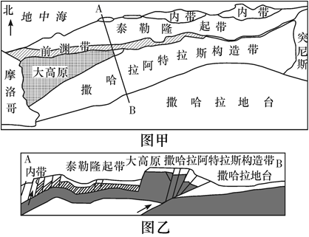
（1）从地壳运动和地质构造角度，简述阿特拉斯造山带形成的原因。（5分）
（2）说明阿特拉斯山脉隆起对其东南和西北两侧地表水文差异的影响。（4分）
（3）该国沙漠区太阳能资源丰富，但开发条件并不理想，试分析原因。（4分）
【答案】（1）阿特拉斯造山带处于亚欧板块和非洲板块消亡地带,两大板块碰撞挤压,地壳运动活跃;地壳运动使岩层断裂形成断层,处于地垒部位的岩块上升形成大高原;在持续挤压作用下,撒哈拉阿特拉斯构造带上升到撒哈拉地台之上,内带上升到泰勒地区之上,形成高大地形;泰勒地区发生强烈的挤压变形,形成褶皱隆起带;众多大型突起构造共同构成阿特拉斯造山带。（5分）
（2）山脉阻挡了大西洋水汽的输送,山脉东南侧气候炎热､干燥降水少,蒸发旺盛,地表水缺乏,河流稀少,形成大面积无流区;山脉西北侧盛行西风受地形抬升作用,降水较多,地表水资源丰富,河流较多;地形隆起,使得山脉东南侧河流多流向东南方向,进入沙漠,成为内流河;西北侧河流多流向西北方向,注入海洋,形成外流河。（4分）
（3）该区域经济落后,基础设施落后;建设资金缺乏;资源丰富区距离用电市场较远,线路铺设难度大;发展中国家,光电技术条件较差。（4分）
【分析】本题组主要考查地质构造和太阳能的开发的有关知识。
【详解】
（1）阿特拉斯造山带形成原因：结合图示内容分析，新生代时期构造带的地质变化促使阿特拉斯山脉形成，阿特拉斯造山带处于亚欧板块和非洲板块交界地带，地壳运动活跃，地壳运动使岩层断裂，岩块上升形成大高原。在挤压作用下，撒哈拉阿特拉斯构造带上升到撒哈拉地台之上，内带上升到泰勒地区之上。泰勒地区发生强烈的挤压变形，形成褶皱隆起带，众多大型突起构造共同构成阿特拉斯山脉体系。从北向南可以划分为5个构造带：内带、泰勒隆起带、前渊带、大高原和撤哈拉阿特拉斯构造带。
（2）影响：山脉东南和西北两侧地表水文环境差异，从河湖水文水系等方面分析。山脉隆起，阻挡了大西洋水汽的输送，山脉东南侧形成炎热､干燥的热带沙漠气候，山脉西北侧是盛行西风的迎风坡，受地形抬升作用影响，降水较多，形成地中海气候。东南侧河流稀少，水资源短缺，西北侧河流较多，地表水资源丰富，地形的隆起决定该区域的河流流向及内外流状况。
（3）原因：太阳能资源的开发需要雄厚的资金和技术条件作为保证，该国作为发展中国家，经济和技术条件较差；同时，资源丰富区与电能需求市场之间距离较远,线路铺设难度大。

